Erasmus+ v Levicích: textilní tvorba, plstění a drátkování
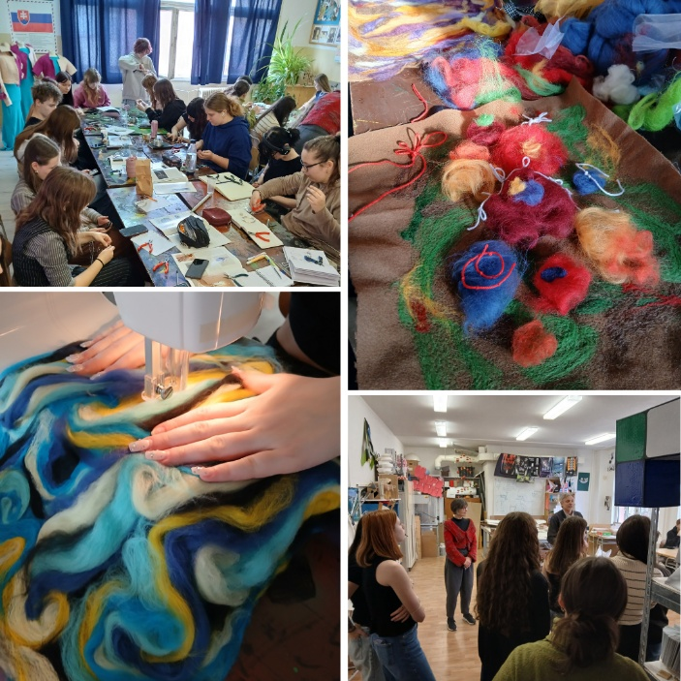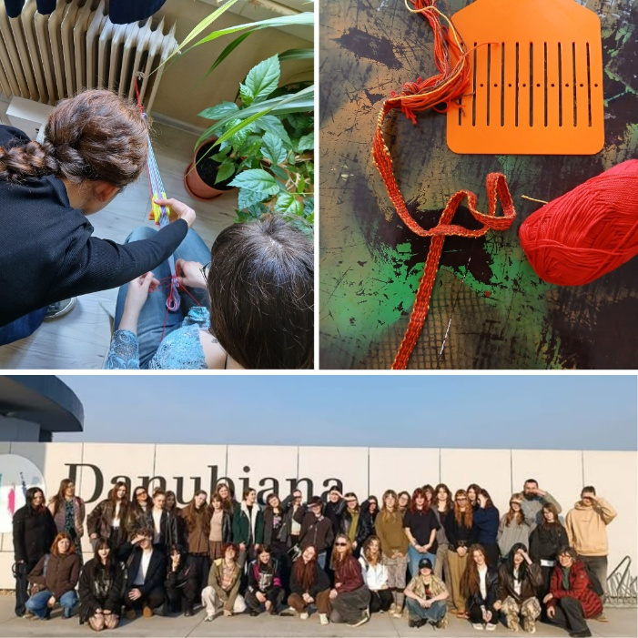
V březnu 2026 se deset studentů SUPŠ Jihlava-Helenín z oborů Design interiéru a bytových doplňků a Design oděvu a módních doplňků zúčastnilo čtyřdenní skupinové mobility na Škole umeleckého priemyslu Ladislava Bielika v Levicích na Slovensku. Společně se studenty hostitelské školy se věnovali textilní tvorbě a propojení technik plstění a drátkování.
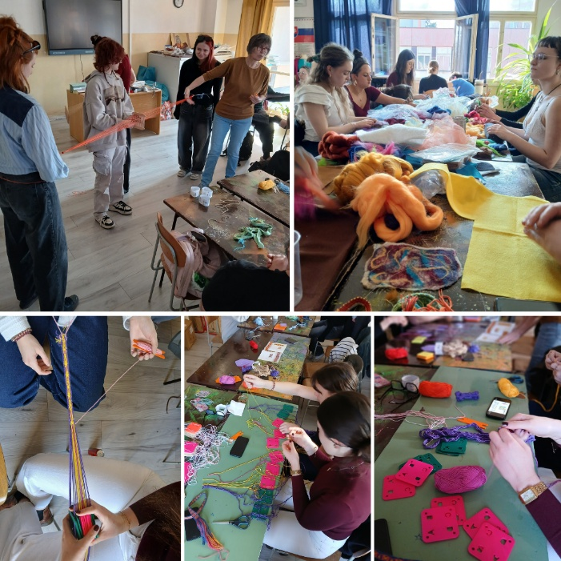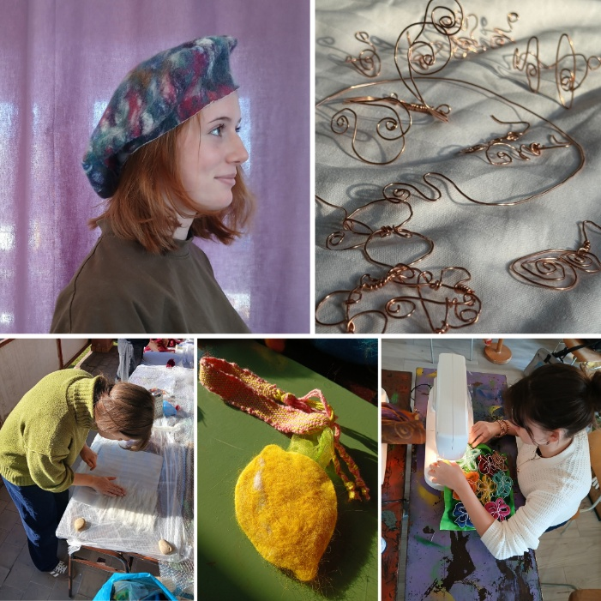
Program začal seznámením s textilní dílnou, materiály a pracovními postupy. Studenti si vyzkoušeli mokré a suché plstění i práci s drátem a na základě těchto technik navrhli vlastní interiérový nebo oděvní doplněk. Od prvních skic a materiálových vzorků postupně přešli k samotné realizaci, konstrukčnímu propojení materiálů a zpracování detailů.
Součástí programu byla také odborná exkurze na výstavu Textile Art of Today: Umenie, ktoré spája v Danubianě v Bratislavě. Studenti zde sledovali současné přístupy k textilnímu umění, práci s různými materiály a propojení tradičních technik s novými technologiemi.
Výsledné práce studenti fotograficky zdokumentovali a zařadili do svých portfolií. Program byl zakončen prezentací hotových doplňků, společnou reflexí a vzájemnou zpětnou vazbou.
Studenty na mobilitě doprovázeli vyučující odborných výtvarných předmětů Mgr. Blanka Poulová a MgA. Aleš Šeliga.
Více informací o programu Erasmus+: https://erasmus-plus.ec.europa.eu/ a https://www.dzs.cz/program/erasmus.

Financováno Evropskou unií. Vyjádřené názory a stanoviska představují názory a stanoviska autorů a nemusí nutně odrážet názory a stanoviska Evropské unie nebo Domu zahraniční spolupráce jako poskytovatele grantu. Evropská unie ani poskytovatel grantu za ně nenesou odpovědnost.

